喜报！我校学子荣获2025年世界职业院校技能大赛总决赛争夺赛新一代信息技术(中职组)银奖

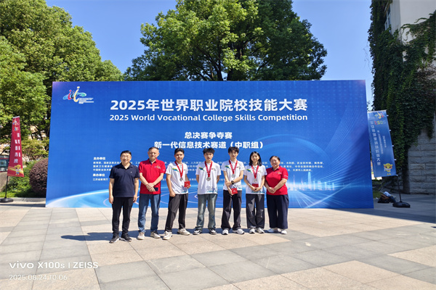

参赛选手辅导教师及带队领导合影留念

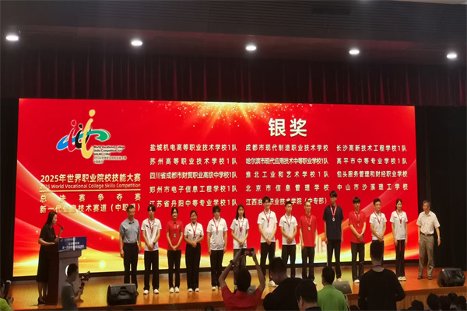

参赛选手上台领奖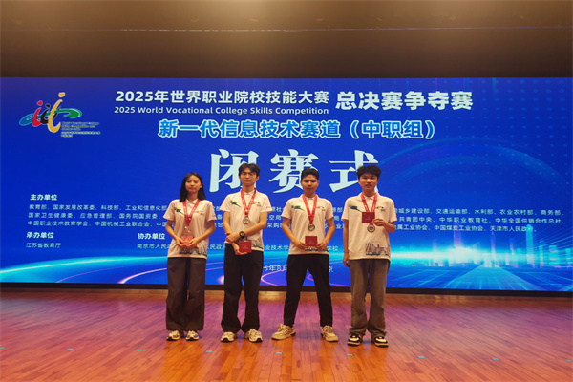

参赛选手荣获银奖及证书

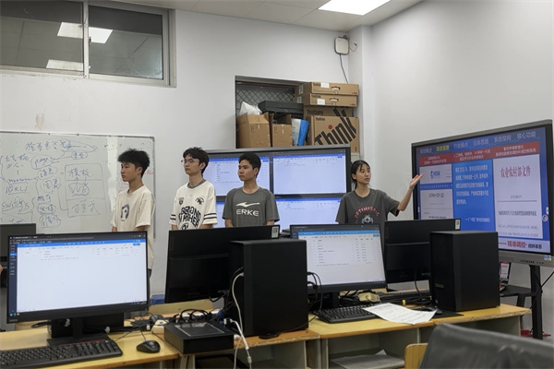

参赛选手在校刻苦训练

2025 年 8 月 24 日，2025 年世界职业院校技能大赛总决赛争夺赛新一代信息技术赛道（中职组）在江苏南京圆满落下帷幕。经过激烈角逐，由郑州市电子信息工程学校李保华、冯淑婷老师指导，鲁程程、刘钇辰、孙铭祖、钟钫铄四位同学组成的竞赛团队，凭借出色的团队协作能力及卓越的实践能力，为我校在2025年世界职业院校技能大赛的奖牌榜上摘得首银。​

新一代信息技术赛道争夺赛全面对接世界技能标准，面向计算机网络专业学生，重点聚焦大数据、移动应用技术与服务、云计算、物联网、网络安全等跨学科领域，从新一代信息技术应用能力、创新思维、职业素养到团队协作能力，对选手展开全方位考察。​

自大赛备赛工作启动以来，学校领导高度重视，从多方面全力支持选手备赛。在指导教师李保华、冯淑婷的带领下，备赛团队深入研读大赛规则，精准拆解技术要点，针对各个考察方向逐一展开专项突破。在日复一日的训练中，师生共同打磨技能细节，不断提升参赛选手的专业技能水平与团队协作默契度，为正式比赛打下了坚实基础。最终，我校竞赛团队从全国 152 支参赛队伍中强势突围，成功斩获该赛项银奖。​

近年来，郑州市电子信息工程学校以技能大赛为重要契机，紧抓职业教育发展新机遇，充分发挥“以赛促教、以赛促学、以赛促改、以赛促建”的作用，持续提高人才培养水平，为区域经济发展不断增添活力。